高齢化対策 －私たちの幸せって何？－
文責 竹田 早希
少子高齢化が加速する日本。私たちが暮らす社会は日々刻々と変化し続けている。今後、社会の大多数を占めることになる高齢者にとっての幸福とは何か。2012年、今こそこの問いに答えていくべきだ。

60代、退職者の思い ―私から仕事を奪わないで―

1950年代、日本は第１次産業から第２次、第３次産業中心の社会へと変化を遂げた。定年退職制度が取り入れられ、生涯現役を貫くことが出来なくなった今、第二の人生をいかに生きるか。これは、多くの退職者が抱えている問題だ。
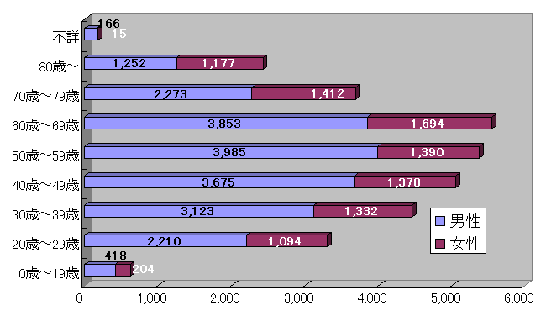平成23年度自殺者数統計 ―年齢別―（警察庁ホームページより）

この表は、平成23年度における自殺者の年齢分布を表している。ここで注目すべき点は
60代の自殺者数が最も多いことだ。第二の人生を過ごすにあたって、仕事以外の何か自分
の生きがいを見つけることができない。この苦しみから抜け出せず、退職者の多くは自ら
命を絶っている。又、2005年度野村総合研究所の「団塊世代のセカンドライフに関するア
ンケート」によると、定年後の就労意向は78.2％と極めて高く、仕事から引退しようと考
えている者は15．6％であった。就労希望の理由としては、経済的理由（60.9％）、体や脳
の活性維持（62.7％）、生きがい・やりがい(48.1％)、社会の役に立ちたい(30.2％)などがみられ
た。これらの調査から、第二の人生を考えるにあたって、多くの退職者は仕事を続け、仕事を
生きがいに社会の役に立ちたいと考えているといえよう。
高齢者の幸福 －自己実現をサポートする社会を－

60代の大半は、仕事を続けたいという思いを強く抱いている。しかし、それと同時に責任
の大きい仕事に関わってきたため仕事からの解放、自由な時間の確保も望んでいる。
この思いを実現することこそが高齢者にとっての幸福であり、日本は社会全体で実現に向
けたサポートをしていくべきだ。私たちが提案するサポート体制は2本柱から成る。

- 定年を100年後までに70歳に引き上げる

厚生労働省「中高年者縦横調査」(平成22年度)によると60～64歳の仕事をしている人のうち仕事をしたいと答えたのは56.7％であり、仕事をしたくないと答えた人の割合(16.6％)を大きく上回っている。又、高齢者の約７割は70歳頃まで働きたいと回答している。このことから、現在議論されている65歳雇用義務化ではなく70歳雇用義務化を目指すほうが高齢者のニーズに合っており、幸福の最大化を図ることができよう。

- 強制的退職制度から緩やかな退職＝ソフトランディングへ

70歳を迎えた人に、「明日から仕事しなくていい。」と急に告げるのでは社会全体で高齢者の幸福をサポートしているとは言えない。自殺者の年齢層が60代から70代に引き上がるだけに留まり、根本的に高齢者の抱える問題を解決したとは言えないだろう。そこで、提案したいのが緩やかな退職＝ソフトランディングだ。この制度のもとでは、70歳を超えたものは週に３日数時間働くといったように徐々に労働時間を減らしていくというスタイルを取る。このことにより、仕事をしながら第二の人生をどのように過ごすのかを模索する時間を確保し、第二の人生の過ごし方を練習する期間を提供できるのだ。

若者の不安 －私たちは就職できる？－

定年引上げなど高齢者サポートを進めると、若者から不安の声が上がってくる。高齢者が会社に居座れば、私たち若者が就職できなくなる。これは、若者が抱く率直な思いだろう。
事実、2010年度の就業率はそれぞれ高卒予定者が58.6％、４年生大学卒業予定者は59.9％、短大卒業予定者は22.7％であり、前年に比べ若干就業率はアップしているがまだまだ低い状況だ。
しかし、定年引上げ＝就職困難という関係が必ずしも成り立つわけではないことに注目したい。
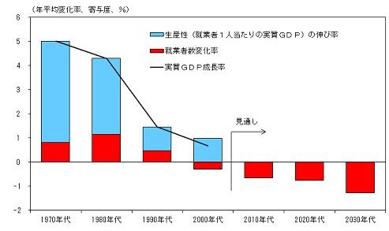
（慶応義塾大学池尾和人教授作成）
このグラフによると今後20年の間に就業者数が大幅に減少しており、又1970年代から2000年代にかけて実質GDP成長率、生産性は共に低下している。就業者数が減少傾向にあるということは、今後雇用の需要が伸びていくということだ。生産性が低下しつつある今、若者と高齢者が手を取り合い、日本を支えていく必要があると言えよう。若者の不安を払拭するためにも定年退職制度改革を進めるにあたって、定年引上げが若者の自己実現の機会を奪うものではないことを、声を大にして主張していく必要がある。

副次的な効果 －扶養負担軽減－

現在日本には、高齢化に伴う問題が山積している。そのうちの一つ、働き手の扶養負担問題は特に深刻な問題だ。国立社会保障・人口問題研究所の調査によると、2010年の時点では働き手2.8人で高齢者1人を負担していたが、2022年には働き手2人で高齢者1人を負担、2060年には働き手1.3人で高齢者1人を負担と今後変化していくようだ。この働き手、特に若者への扶養負担集中問題は、定年引上げ政策を実施することで解決できる。定年を70歳まで引き上げることで、70歳までの人は自分の稼ぎで生活することが可能となるため、年金支給開始年齢を大幅に引き上げることができるからだ。緩やかな退職＝ソフトランディングのことも考えると75歳以上の高齢者から年金を支給するのが最適だろう。定年引上げによって、働き手の数が増加するため、扶養負担が若者に集中する事態を防ぐことができ、若者にとっても高齢者にとっても幸福な社会を実現することができるのだ。

自殺者問題、就労意向、扶養負担を考えると、定年引上げは早急に行われるべきだ。

